В рамках месячника здоровья с 01 апреля по 01 мая 2018 г. 06 апреля в МКДОУ прошел день здоровья «Здоровье для всех».

№ п/п | Кол-во  обучающихся,  всего | Кол-во обучающихся, принявших участие в Акции / % | Кол-во  педработников | Кол-во педработников, принявших участие в Акции / %
1 | 94 чел. | 60 чел / 64% | 11 чел. | 11 чел. / 100%

Цель проведения дня Здоровья заключалась в формировании у детей привычки в здоровом образе жизни.
Для достижения поставленной цели, во время проведения мероприятия, я решались следующие задачи:
- приобщать детей дошкольного возраста к физической культуре и спорту;
- развивать основные физические качества и двигательные способности детей (силовые, скоростно-силовые, координационные и другие);
- совершенствовать работу по формированию основ здорового образа жизни у дошкольников.
Для проведения дня здоровья воспитателями и инструктором по физической культуре разработан план проведения тематического дня «Здоровье для всех», включающий в себя работу с воспитанниками.
В это день воспитатели во всех возрастных группах провели беседы и занятия на темы: «Быть здоровыми хотим!», «Полезные и вредные привычки», «Что значит быть здоровым?», «Кто такие микробы?», «Витамины-защитники организма». С детьми старшего дошкольного возраста проведена образовательная деятельность познавательного характера «В здоровом теле - здоровый дух», «Секреты здоровья», «Лаборатория здоровья», «Микробы и вирусы», виртуальная экскурсия «В гостях у доктора». С детьми раннего возраста проведено физкультурное развлечение по закаливанию детского организма «В гости к Доктору Айболиту» совместно с медсестрой детского сада.
Интересно, динамично прошёл спортивный досуг «Здоровье - это здорово!». Дети с удовольствием участвовали в эстафетах, которые были придуманы таким образом, чтобы каждый участник, независимо от возраста, смог проявить свою силу, ловкость, быстроту, меткость и смекалку. Так же не обошлось и без доктора Айболита, который пришёл в гости к ребятам и подарил витамины, пожелав детям никогда не болеть. По итогам соревнований победила дружба. Проведенное мероприятие доставило удовольствие и ребятам, и педагогам.
В день здоровья медсестрой родителям воспитанников также были предложены информационные материалы: папка-передвижка «Будьте здоровы!», памятка «Основы правильного питания», консультация «Здоровая семья – счастливый ребенок!», с которыми они с интересом и вниманием познакомились.

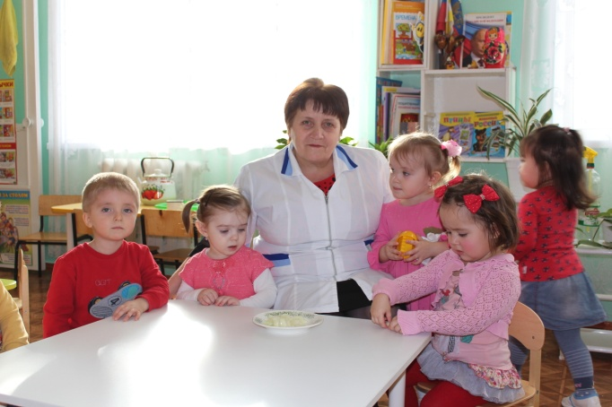 | 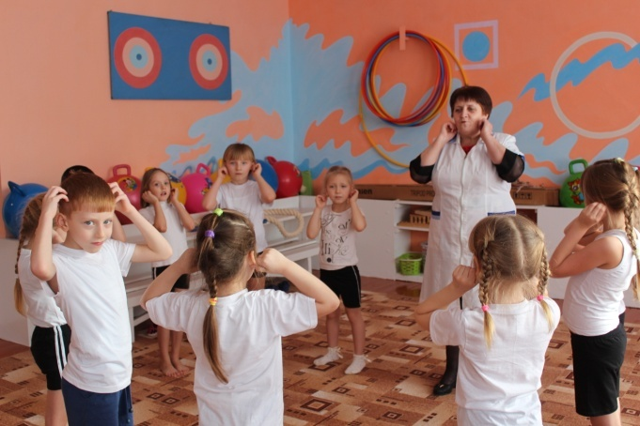
Фрагмент проведения закаливающих мероприятий медсестры Поповой В.И.с детьми
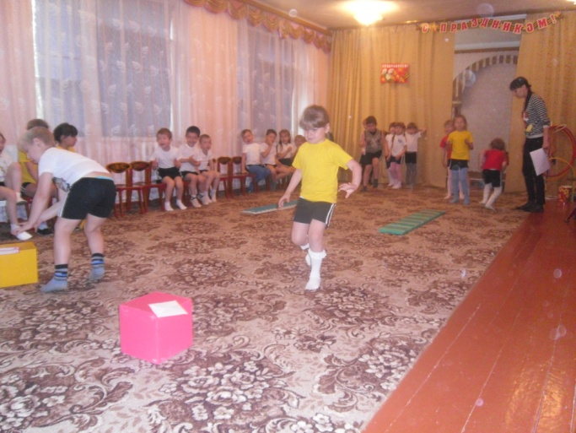 | 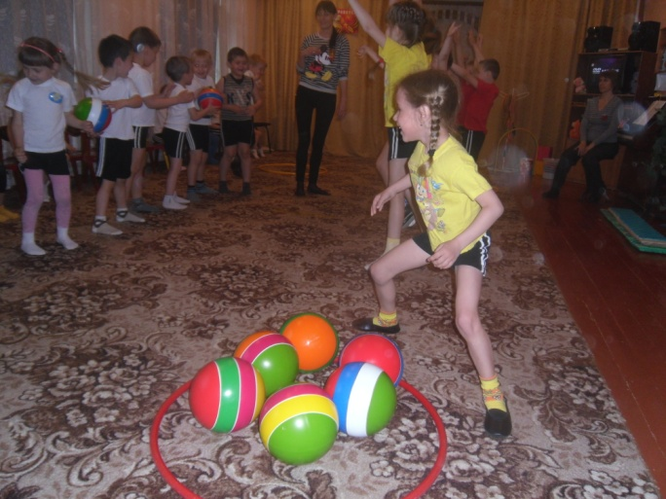
Фрагмент спортивного досуга «Здоровье – это здорово!»

